DARTS VERSENY
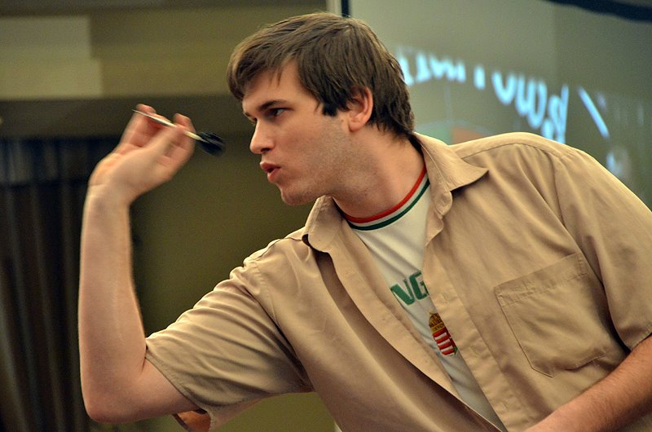

Mindenkit szeretettel várunk gyermekeket, szülőket, amatőröket, profikat a XV. kerület Szántóföld utcai Sporttelep és Napközis táborban.
Minden programunk ingyenes a legjobbakat ajándékokkal díjazzuk.

Időpont: 2016 május 1.
Helyszín: Bp. XV. kerület Szántóföld utca 3.
Darts verseny programok:
- 9.00 Ünnepélyes megnyitó.
- 9.15 Nevezés, sorsolás.
- 9.30 Ifjúsági verseny: Fiú,leány egyéni / hi-score/.
- 10.15 Amatőr felnőtt női és férfi versenyek soft illetve steel szakágban /hi-score/.
- 12.00 Európa bajnokaink bemutató mérkőzése.
- 12. 15 "profik" versenye: Férfi és női egyéni versenyek 501 dupla kiszálló soft illetve steel szakágban.
- 13.45 Férfi és női páros versenyek.
- 15.00 Ünnepélyes eredményhirdetés.
Próbáljátok ki szeretett sportágunkat!

